Государственное бюджетное общеобразовательное учреждение Псковской области

«Центр лечебной педагогики и дифференцированного обучения»

**Конспект урока**

**по учебному предмету «Математические представления»**

для обучающихся с умеренной, тяжелой умственной отсталостью, ТМНР

**Тема «Геометрические фигуры. Квадрат»**

Учитель-дефектолог ГБОУ ЦЛП

Виноградова Елена Анатольевна

Комбинированный урок

по теме **«Геометрические фигуры. Квадрат»**

**Форма работы:** индивидуальная работа

**Цель:** Формирование представлений о геометрической фигуре - квадрат.

**Задачи:**

1. Уточнить представления о геометрической фигуре квадрат и его свойствах.
2. Развивать умение различать геометрические фигуры круг-квадрат.
3. Упражнять в обследование фигур, предметов осязательно – двигательным способом.
4. Учить рисовать геометрическую фигуру квадрат с помощью трафарета.
5. Развивать геометрическую зоркость: умение сравнивать предметы по форме, соотносить форму предметов с геометрическими фигурами (круг, квадрат).
6. Развивать мелкую моторику, зрительно-двигательную координацию.
7. Воспитывать желание помогать другому.
8. Воспитывать самостоятельность, умение понимать учебную задачу и выполнять её самостоятельно.

**Методы и приемы**

Игровой (использование сюрпризного момента, дидактические игры).

Наглядный (использование изображений)

Словесный (напоминание, указание, вопросы, ответ ребенка, поощрение).

Практический (выполнение практических заданий).

**Демонстрационный материал**:

Для сюрпризного момента «Квадрат» (картонные фигурки квадрата с «грустным и веселым лицом» *приложение 1*), изображения «геометрических деревьев» (*приложение 2*), «геометрических домов» (*приложение 3*), пиктограммы «квадрат», «круг» (*приложение 4*).

**Раздаточный материал:**

Карандаши цветные, бумага, скотч; пиктограммы «квадрат», «круг» (*приложение 4*), коробки для игрушек, предметы квадратной и круглой формы (кубик, квадратная книга, квадратный стакан, круглый контейнер, апельсин, геометрических фигуры (из учебно-игрового пособия «Логические блоки Дьенеша), лист с графическим задание «Раскрась фигуры) (*приложение 5*).

**Ход урока**

1. **Организационный этап (приветствие ребенка)**

- Доброе утро, Маша. Ты сегодня такая веселая! И я веселая! (учитель и ребенок улыбаются друг другу)

1. **Мотивационный этап (постановка учебной цели, учебных задач)**

**Игровой момент**

**- Маша, посмотри! Кто это пришел?**



Учитель показывает фигурку квадрата «с грустным лицом».

**- Помнишь, как его зовут?**

Ответ ребенка. Если ребенок отвечает неправильно - учитель дает правильное название.

**- Ой, квадрат сегодня грустный.**

Учитель на своем лице воспроизводит «грустную мимику».

**- Маша, давайте спросим, почему он грустный.**

Ребенок спрашивает или вопрос озвучивает учитель

**- Почему ты грустный, что случилось?**

**- Он грустный – потому что он потерялся. Поможем ему найти его семью?**

1. **Основной этап (объяснение материала, выполнение практических заданий и др.)**

**3.1Упражнение «У квадрата есть…» (актуализация знаний)**

**- Чтобы найти семью Квадрата, мы можем напечатать объявление. Мы подробно опишем Квадрат. Давай мы на него посмотрим внимательно.**

**- у квадрата есть стороны, 4 стороны…**

Учитель кладет квадрат перед ребенком. Ребенок проводит пальчиком по каждой стороне.

**-у квадрата есть углы , 4 угла…**

Ребенок трогает пальчиком каждый угол.

**- Квадрат может катиться? Попробуй!**

Ребенок пробует прокатить фигуру.

**- Не получается - мешают углы.**

**- А какая фигура может катиться? У него есть углы?**

**Давай еще раз повторим:**

**Эта геометрическая фигура -** Квадрат **(**ребенок называет или показывает), **у него 4 стороны и 4 угла (**ребенок показывает**). Он не может катиться.**

Учитель распечатывает объявление.

**3.2 Упражнение «Нарисуй квадрат» - рисование геометрической фигуры по шаблону**

**- Для нашего объявления нам нужен портрет Квадрата. Давай нарисуем Квадрат!**

**- Чтобы он хорошо получился, нужно положить фигуру на лист бумаги и обвести все стороны от одного угла до другого.**

Учитель показывает образец действия.

**-Хочешь нарисовать сама?**

!Учитель обращает внимание на удержание трафарета во время обведения.

! Трафарет сначала располагается посередине листа, для удобства обведения ребенком

! Если ребенок ранее не работал с трафаретами, нужно использовать трафарет толщиной не менее 2 мм (толщина деревянной линейки), чтобы карандаш не соскальзывал во время обведения на сам трафарет.

!Если ребенку сложно удерживать трафарет – можно дополнительно закрепить его скотчем.

Ребенок рисует сам/ с помощью сначала на черновике, потом – в «объявлении».

**- Давай проверим, что получилось.**

Ребенок проводит пальчиком по стороне трафарета и соответствующей стороне на рисунке, аналогично – с углами.

! При необходимости углы и стороны квадрата на трафарете и рисунке можно последовательно выделять контрастными цветами по мере показа, чтобы ребенок видел, что все детали фигуры прорисованы.

**- Наше объявление готово, пойдем повесим на доску – может быть родители его уже ищут**.

Ребенок вещает объявление на доске в холле.

**3.3 Гимнастика для глаз**

**- Квадрат помнит, где его дом! Там растут особенные деревья. Надо внимательно смотреть – давай подготовим наши глазки.**

Мы сегодня не зевали (зажмуриваем глаза)

Глаза вниз побежали (смотрим вниз)

Глаза вверх побежали (смотрим вверх)

Остановка, и опять (смотрим вперед)

В другую сторону бежать (смотрим влево, вправо).

* 1. **Упражнение «Геометрические деревья»**

Учитель с ребенком подходят к лестнице.

**- Это волшебные деревья. Они похожи на геометрические геометрические фигуры.   
- Покажите дерево, похожее на круг, квадрат**.

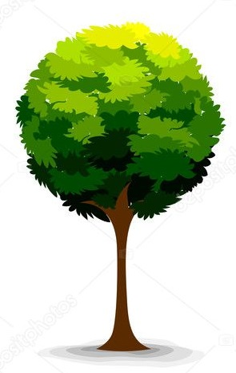 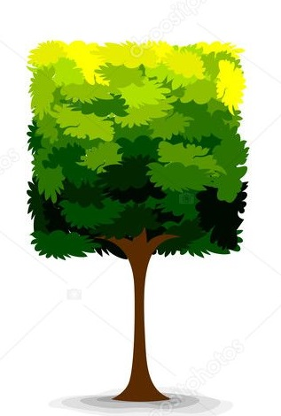

**3.5 Физкультминутка**

Мы шагаем друг за другом (делаем широкие шаги)

Мы шагаем друг за другом

Лесом и зеленым лугом.

Крылья пестрые мелькают,

В поле бабочки летают. (делаем взмахи руками)

Раз, два, три, четыре,

Полетели, закружились. (кружимся)

*Ребенок выполняет движения за учителем*

**3.6 Упражнение «Геометрические дома»**

**- Вот и домики фигур!**

Учитель предлагает ребенку один из вариантов задания, в зависимости от уровня сформированности представлений ребенка.

1 вариант

**- Рассмотри домики. Как ты думаешь, в каком доме живет Квадрат? Какая геометрическая фигура живет в другом домике?**

2 вариант

**-Рассмотри домик. На какую фигуру похожи окна в этом домике.**

Ребенок отвечает или использует пиктограмму «квадрат»/«круг».

**-Молодец, ты помогла найти квадрату его домик**.

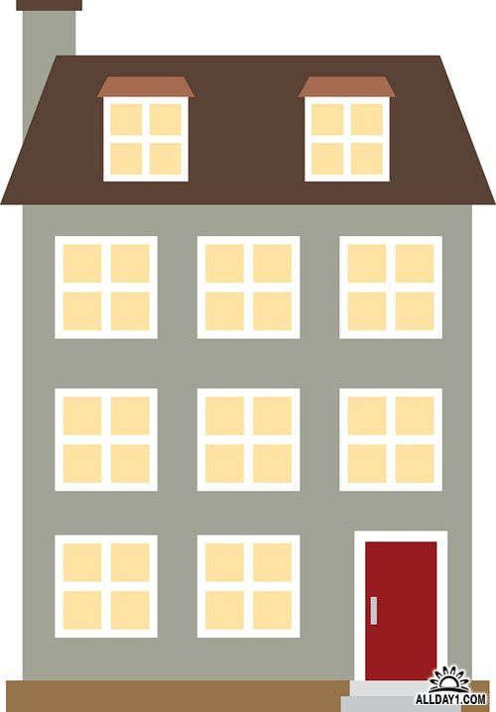

**3.7 Упражнение «Найди похожий по форме предмет»**

**- А что это лежит? Понятно, Квадрат и Круг играли и не смогли потом разделить свои игрушки. Помоги им, пожалуйста.**

Ребенок берет по одному предмету. Учитель или ребенок называет предмет, рассматривает, ощупывает – определяет наличие/отсутствие углов, пробует покатать предмет. Соотносит форму предмета с одной из фигур и кладет в коробку, обозначенную пиктограммой «круг» или «квадрат».

**- Это мяч. Давай посмотрим / потрогаем, есть ли у него углы.**

*Учитель предлагает ребенку один из вариантов задания, в зависимости от уровня сформированности представлений ребенка.*

1 вариант

Предметы лежат на столе и ребенок их видит*.*

2 вариант

Предметы лежат в мешочке и ребенок, опускает руку в мешок, и пытается угадать предмет, не видя его.

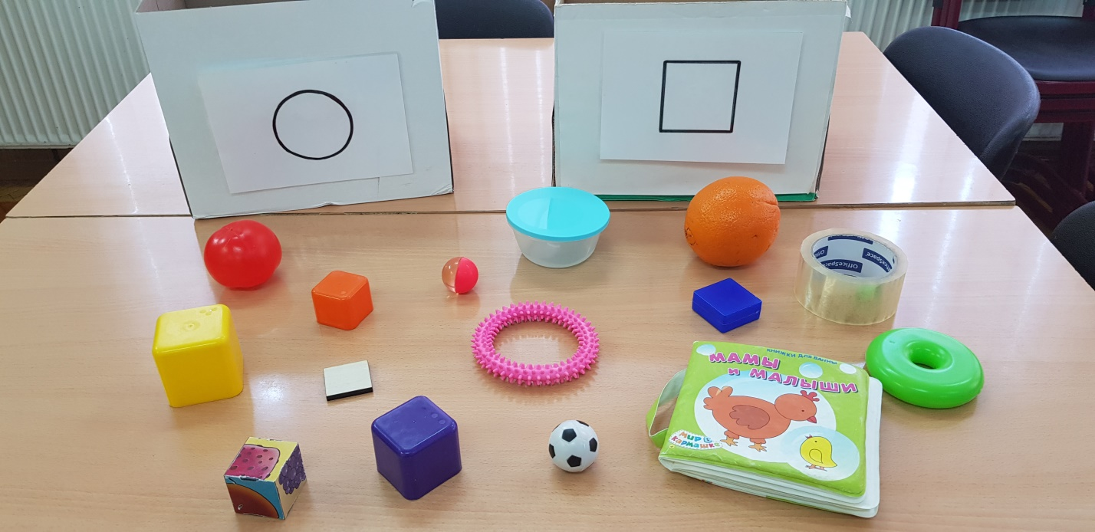

1. **Заключительный этап (рефлексия - сопоставление цели урока и результатов, фиксация достижения цели урока, оценка работы обучающихся, уборка рабочего места)**

**- Маша, посмотри в домике папа и мама Квадрата! Они увидели наше объявление и пошли его искать. Какие они теперь все веселые!**

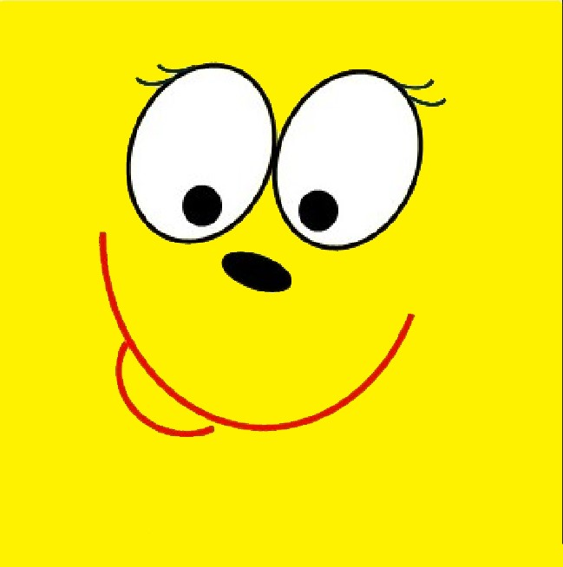 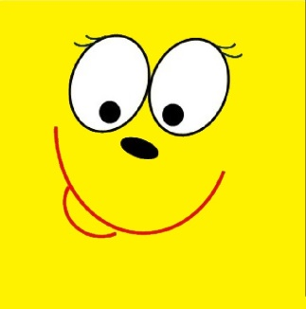 

**- Квадратик говорит тебе «Спасибо!» и дарит тебе на память о себе раскраску** Лист с графическим заданием «Раскрась фигуры», с заданным цветом для раскрашивания каждой фигуры (*домашнее задание*).

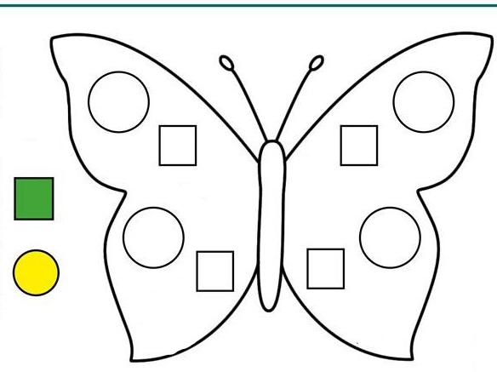

Прощается с Квадратами.

**- Маша, с какой геометрическую фигуру мы сегодня видели?**

**- А, какие добрые дела мы сегодня сделали?**

**- Что тебе больше всего понравилось? - Какое задание было сложным?**

Ребенок перечисляет или выбирает из предложенных ответов учителя.

**-Ты такая молодец! Так старалась!**

В конспекте использованы изображения с интернет-ресурсов

<https://allday1.com/uploads/posts/2015-06/1434954137_1iqcsnttqgkyhxz.jpg>

<https://thumbs.dreamstime.com/b/фантастический-дом-гриба-с-круглыми-окнами-среди-травы-131013210.jpg>

<https://static6.depositphotos.com/1052036/626/v/950/depositphotos_6269478-stock-illustration-geometrical-shape-tree.jpg>

<http://cdn1.s.kolorado.ru/products/1/13/137/137430/109_1_8_design.png>

<https://i.ytimg.com/vi/S_0z-H06s-o/maxresdefault.jpg>